Δ/ΝΣΗ: ΜΗΤΡΩΩΝ ΚΑΙ ΑΝΑΠΤΥΞΗΣ  ΠΛΗΡΟΦΟΡΙΑΚΩΝ ΣΥΣΤΗΜΑΤΩΝ  ΤΜΗΜΑ: ΜΗΤΡΩΟΥ / Υπηρεσία Γ.Ε.ΜΗ. | Αθήνα, 25/01/2016  Αριθ. Πρωτ.: 50107
Πληροφορίες: ………………  Τηλέφωνο: 210 3382 129 ή 128  Fax: 210 3617217 | Προς:  Το Εθνικό Τυπογραφείο  Συνημ.:  Διπλότυπο Δ.Ο.Υ.
ΑΝΑΚΟΙΝΩΣΗ

Καταχώρισης στο Γενικό Εμπορικό Μητρώο (Γ.Ε.ΜΗ.), στοιχείων της Ανώνυμης Εταιρείας με την επωνυμία MOBI CUBE ΤΗΛΕΠΙΚΟΙΝΩΝΙΑΚΕΣ ΥΠΗΡΕΣΙΕΣ ΠΡΟΣΤΙΘΕΜΕΝΗΣ ΑΞΙΑΣ ANΩΝΥΜΗ ΕΤΑΙΡΕΙΑ , το διακριτικό τίτλο MOBI CUBE ΑΕ και αριθμό ΓΕΜΗ 007242401000 , η οποία είχε Αρ. ΜΑΕ 61831/04/Β/06/231.

Ο ΠΡΟΕΔΡΟΣ
ΤΟΥ ΕΜΠΟΡΙΚΟΥ & ΒΙΟΜΗΧΑΝΙΚΟΥ ΕΠΙΜΕΛΗΤΗΡΙΟΥ ΑΘΗΝΩΝ
Ανακοινώνει ότι :

Την 29/06/2015 καταχωρήθηκαν στο Γενικό Εμπορικό Μητρώο (Γ.Ε.ΜΗ.), με Κωδικό Αριθμό Καταχώρησης 518,294, το από 30/06/2014 Πρακτικό της Τακτικής Γενικής Συνέλευσης των μετόχων της Ανώνυμης Εταιρείας με επωνυμία MOBI CUBE ΤΗΛΕΠΙΚΟΙΝΩΝΙΑΚΕΣ ΥΠΗΡΕΣΙΕΣ ΠΡΟΣΤΙΘΕΜΕΝΗΣ ΑΞΙΑΣ ANΩΝΥΜΗ ΕΤΑΙΡΕΙΑ και αριθμό ΓΕΜΗ 007242401000 , που εδρεύει στον Δήμο ΓΕΡΑΚΑ / ΑΤΤΙΚΗΣ, σύμφωνα με το οποίο:
- Εγκρίθηκαν οι ετήσιες οικονομικές καταστάσεις, για την εταιρική χρήση της 01/01/2013 - 31/12/2013.

- Εκλέχθηκαν για την επόμενη εταιρική χρήση της 01/01/2014 - 31/12/2014 ελεγκτές οι εξής:
- PRICEWATERHOUSECOOPERS Α.Ε.
- Τακτικός : ΜΙΧΑΛΑΤΟΣ ΚΩΝΣΤΑΝΤΙΝΟΣ του ΙΩΑΝΝΗΣ με Αριθμό ΣΟΕΛ 17701
- Αναπληρωματικός : ΜΑΡΙΝΟΥ ΔΕΣΠΟΙΝΑ του ΠΕΤΡΟΣ με Αριθμό ΣΟΕΛ 17681

Σχετικό έγγραφο Ελέγχου της Περιφέρειας Αττικής, Π.Ε. ΑΝΑΤΟΛΙΚΗΣ ΑΤΤΙΚΗΣ (Αρ. Πρωτ.: 4768/15 - 19/05/2015).
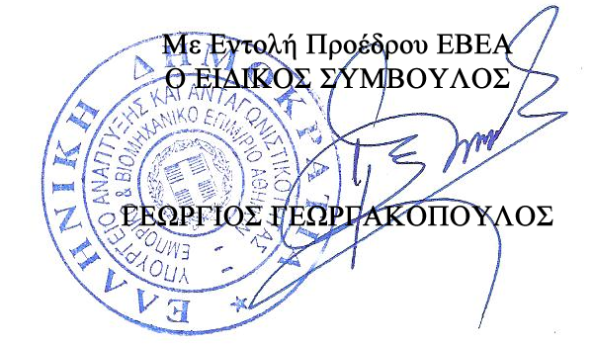
Kοινοποίηση:
1. MOBI CUBE ΤΗΛΕΠΙΚΟΙΝΩΝΙΑΚΕΣ ΥΠΗΡΕΣΙΕΣ ΠΡΟΣΤΙΘΕΜΕΝΗΣ ΑΞΙΑΣ ANΩΝΥΜΗ ΕΤΑΙΡΕΙΑ
ΚΑΣΤΟΡΙΑΣ 4 & ΜΕΣΣΗΝΙΑΣ (ΒΙΟΠΑ ΓΕΡΑΚΑ) 0, 15344, ΓΕΡΑΚΑΣ

2. Περιφέρεια Αττικής - Γεν. Δ/νση Ανάπτυξης
Δ/νση Ανάπτυξης Π.Ε. ΑΝΑΤΟΛΙΚΗΣ ΑΤΤΙΚΗΣ
Τμήμα Ανωνύμων Εταιρειών
17ο Χλμ. Λ. Μαραθώνος 153 51 Παλλήνη

Η γνησιότητα της παρούσας, μπορεί να ελεγχθεί, στην Ηλ. Δ/νση: https://www.businessregistry.gr/ - επιλογή «Δημοσιότητα».

